**10клас**

Урок 27

**Рівновага тіл. Момент сили**

**Мета уроку:**

**навчальна:**

* формувати уявлення про умови рівноваги тіл у разі відсутності обертання;
* формувати знання про умови рівноваги тіл, які мають обертання;
* формувати уявлення про умови стійкої рівноваги тіл під дією сили тяжіння;
* вивести формулу умови рівноваги тіл та момент сили;
* розширити і поглибити знання учнів про використання рівноваги тіл в різних механічних приладах і системах;
* розв’язувати задачі на застосування рівноваги важеля;

**розвивальна:**

* розвивати пізнавальні навички учнів;
* розвивати творчі здібності учнів, прищеплювати зацікавлення до інтелектуальної праці.

**виховна:**

* виховувати уважність, зібраність, спостережливість;
* виховувати дисципліну, звичку до систематичної розумової праці;
* довести важливість рівноваги тіл та їх систем в таких галузях, як будівництво, машино-будівництво.

**Тип уроку:** комбінований.

**Наочність і обладнання:** навчальна презентація, комп’ютер, підручник.

**Хід уроку**

**І. Організаційний момент**

***Привітання***

Доброго дня учні. Хочу розпочати наш урок словами Аристотеля**: «Розум – це не тільки знання, а й уміння застосовувати ці знання на практиці».**

**Девіз уроку:**

Більше питань – більше знань

***Рефлексія***

Подивіться один на одного та посміхніться один одному і з гарним настроєм розпочинаємо урок. Я надіюсь ви покращили свій настрій. Адже хороший настрій запорука хорошої праці.

* А чи знаєте ви, що означає слово «урок?»

**У –** успіх,

**Р –** радість,

**О –** організованість,

**К –** кмітливість.

І хочеться, щоб всі ці риси були присутні на сьогоднішньому уроці.

Отже , розпочнемо наш урок.

**ІІ. Мотивація навчальної діяльності**

***« Мозковий штурм »***

Ви сидите зараз на стільцях , скільки ніжок у стільця – 4.

А якщо 1 або 2 або навіть 3 ніжки прибрати , щось зміниться , чому ?

**IІІ. Вивчення нового матеріалу**

Механічний рух тіл вивчає наука механіка. На питання: «Як рухається тіло?» - відповідає кінематика. На питання: «Чому рухається тіло і саме так рухається?» - відповідає динаміка. А частина механіки, яка вивчає рівновагу твердих тіл, називається статикою. Задача статики полягає у визначенні умов, за яких тіло знаходиться у рівновазі.

**1. Рівновага тіла**

**Статика –** це розділ механіки, у якому вивчаються умови рівноваги тіл або системи тіл.

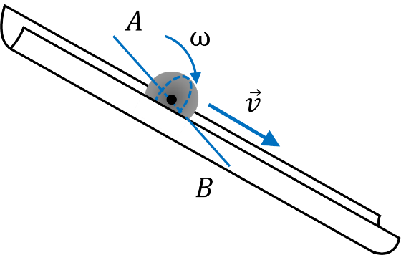**Рівновага тіла –** це збереження стану руху або стану спокою тіла з плином часу.

* Що означає збереження стану руху?

**Поступальний рух –** рух тіла, за якого всі точки тіла рухаються однаково.

**Обертальний рух –** рух тіла, за якого всі точки тіла рухаються по колах, центри яких розташовані на одній прямій лінії – на осі обертання.

*Кулька зберігатиме стан руху – перебуватиме в рівновазі, якщо швидкості її поступального та обертального рухів залишатимуться незмінними.*

Відомо, що під дією сили тіло набуває прискорення, тобто змінює свою швидкість.

* Який закон динаміки за це відповідає? (другий закон Ньютона)

Питання відсутності прискорення при дії сил є дуже важливим, особливо у галузі будівництва і машинобудування: зовсім неприпустимо переміщення будинків, мостів, баштових кранів, інших споруд, деформація і навіть руйнування об’єктів, до яких прикладена велика сила.

**2. Центр мас тіла**

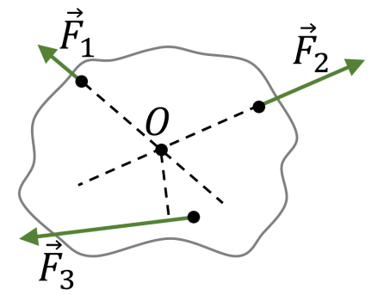**Центр мас тіла –** це точка перетину прямих, уздовж яких напрямлені сили, кожна з яких спричиняє тільки поступальний рух тіла.

***Експериментальна задача***

Визначити центр мас тіл правильної, та неправильної

форми (робота у парах)

Тіла правильної форми (провести діагоналі з кутів – пе-

ретин і є центр мас).

Тіла неправильної форми плоскої фігури (якщо підвісити плоску фігуру за будь-яку її точку, то фігура повернеться так, що центр тяжіння стане на вертикалі, яка проходить через точку підвісу так само робимо і з другою точкою).

**Робота в парі** – визначення центра мас плоскої фігури.

Нагадаємо: *центр тяжіння симетричних фігур розташований у їх геометричному центрі; центр тяжіння трикутника – у точці перетину його медіан.*

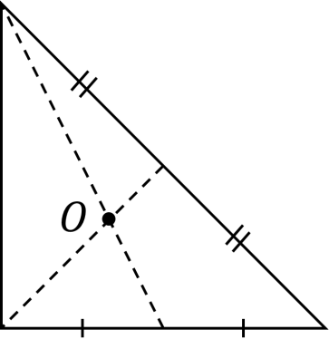

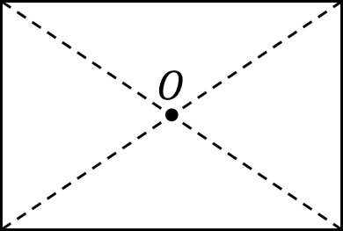

**3. Момент сили**

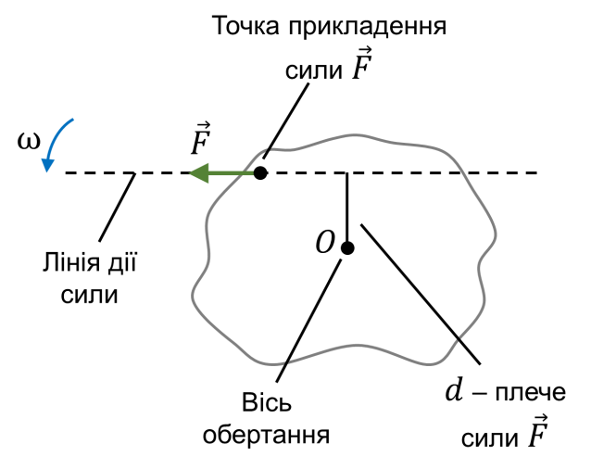**Плече $d$ сили $\vec{F}$**  – це найменша відстань від осі обертання тіла до лінії, вздовж якої діє сила $\vec{F}$.

**Момент сили $M$**  – це фізична величина, що дорівнює добутку модуля сили $F$, яка діє на тіло, на плече $d$ цієї сили:

$$M=Fd$$

Одиниця моменту сили в СІ **– ньютон-метр:**

$$\left[M\right]=1 Н∙м$$

Якщо сила обертає (або намагається обертати) тіло **проти ходу** *годинникової стрілки* – **момент такої сили прийнято вважати *додатним.***

Якщо сила обертає (або намагається обертати) тіло *за* **ходом** *годинникової стрілки*, то **момент такої сили вважають *від’ємним****.*

Проаналізуйте, додатнім чи від’ємним є значення сил, запропонованих на рисунку.

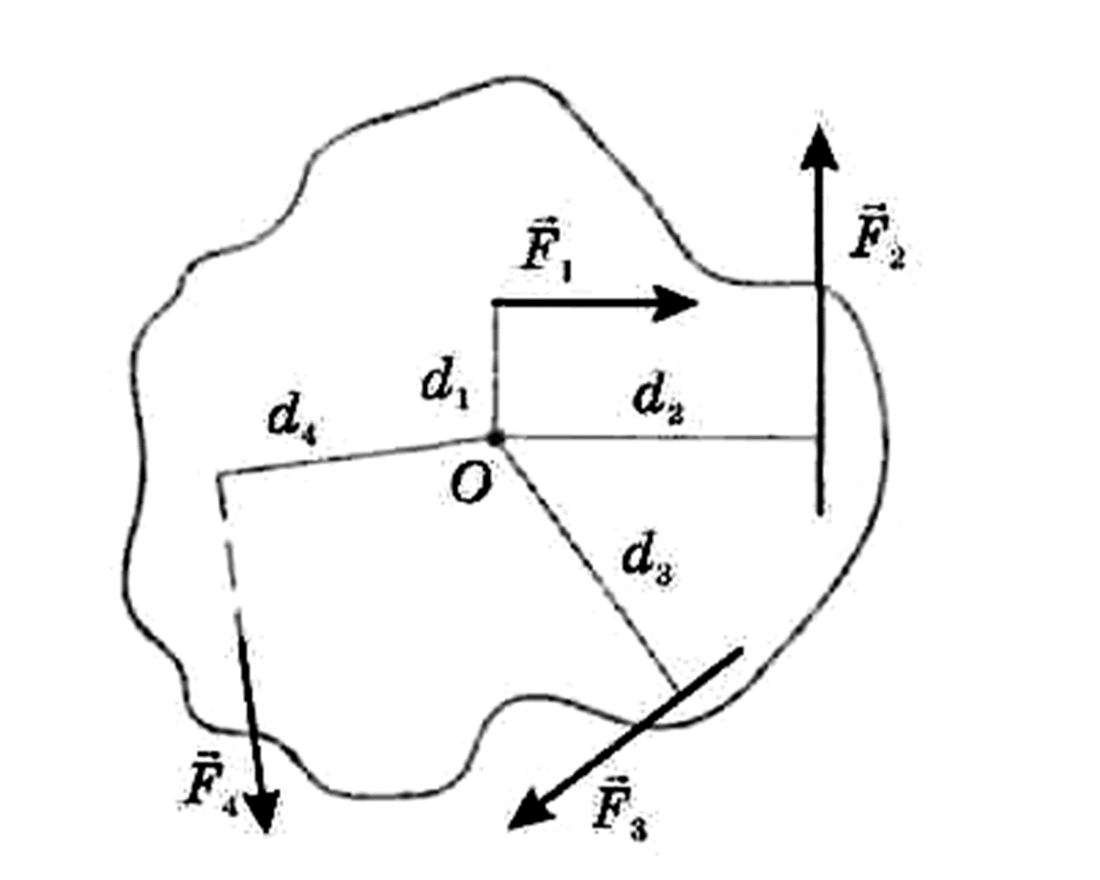

**4. Умови рівноваги тіла**

**4.1** Проведемо дослідження: «Які сили діють на тіло, що може рухатись поступально вздовж похилої поверхні вниз?». Прошу учнів назвати ці сили і при можливості показати.

4.2 Другий приклад це якщо *тіло може тільки обертатися* (має нерухому вісь обертання).

|  |  |
| --- | --- |
| Якщо *тіло може рухатися тільки поступально* (не може обертатися), то відповідно до закону інерції таке *тіло перебуває в рівновазі, якщо рівнодійна сил, прикладених до тіла, дорівнює нулю: $${\vec{F}}_{1}+{\vec{F}}_{2}+...+{\vec{F}}_{n}=0$$* | Якщо *тіло може тільки обертатися* (має нерухому вісь обертання), то відповідно до правила моментів таке *тіло перебуває в рівновазі, якщо алгебраїчна сума моментів сил, що діють на тіло, дорівнює нулю: $$M_{1}+M_{2}+...+M_{n}=0$$* |
| *Приклад.* Розташоване на похилій площині тіло перебуває у стані рівноваги, якщо сили, що діють на нього, скомпенсовані: $${\vec{F}}_{тертя}+\vec{N}+m\vec{g}=0$$ | *Приклад.* Важіль перебуває в рівновазі,  якщо сума моментів сил, що діють на  нього, дорівнює нулю: $$M_{1}+M_{2}+M_{3}=0$$ $M_{1}=-F_{1}d_{1}$ сила ${\vec{F}}_{1}$ повертає важіль за ходом годинникової стрілки. $M_{2}=F_{2}d_{2}$ сила ${\vec{F}}_{2}$ повертає важіль проти ходу годинникової стрілки); $M_{3}=0$ (оскільки $d_{3}=0$). |
| *Якщо тіло може рухатися поступально, а також обертатися навколо деякої осі, то це тіло перебуватиме в рівновазі, якщо дотримано обох умов рівноваги: $${\vec{F}}_{1}+{\vec{F}}_{2}+...+{\vec{F}}_{n}=0 M_{1}+M_{2}+...+M_{n}=0$$* | |

**5. Види рівноваги**

Розрізняють три види рівноваги тіл:

* *стійка рівновага –* у разі відхилення тіло повертається в початкове

положення.

* *нестійка рівновага –* у разі відхилення тіло ще більше віддаляється від

початкового положення;

* *байдужа рівновага –* у разі відхилення тіло залишається у своєму новому

положенні.

|  |  |  |
| --- | --- | --- |
| **Тіло на гладенькій поверхні** | | |
| **Стійка рівновага** | **Нестійка рівновага** | **Байдужа рівновага** |
| Рівнодійна повертає тіло в положення рівноваги | Рівнодійна віддаляє тіло від положення рівноваги | Рівнодійна дорівнює нулю |
|  |  |  |

Лялька-Неваляйка кубік-Рубіка кубік-Рубіка

|  |  |  |
| --- | --- | --- |
| **Тіло, що має горизонтальну «вісь» обертання** | | |
| **Стійка рівновага** | **Нестійка рівновага** | **Байдужа рівновага** |
| Вісь обертання знаходиться вище від центра тяжіння | Вісь обертання знаходиться нижче за центр тяжіння | Вісь обертання проходить через центр тяжіння |
|  |  |  |

*Зверніть увагу:* ***Площею опори вважають площу фігури, що охоплює всі точки, на які спирається тіло.***

|  |  |
| --- | --- |
| **Тіло на опорі** | |
| **Рівновага** | **Тіло перекидається** |
| Вертикаль, яка проходить через центр тяжіння, не виходить за межі площі опори | Вертикаль, яка проходить через центр тяжіння, виходить за межі площі опори |
|  |  |

5.3 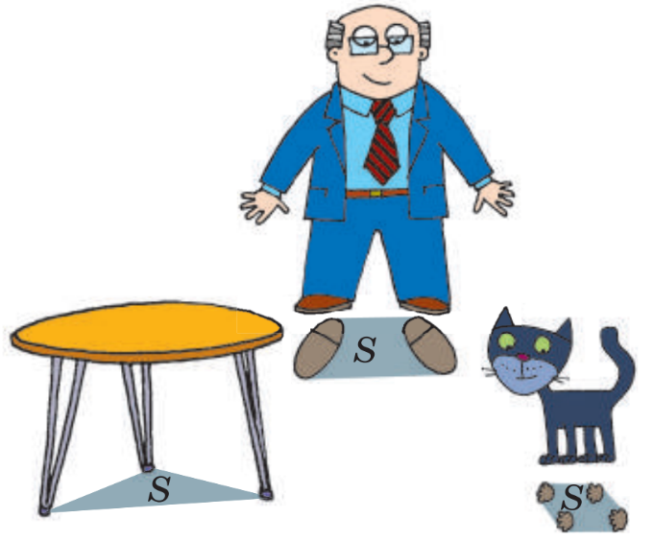А тепер, увага, питання:

* Чому не впала Пізанська Вежа?

(Вертикаль, яка проходить через центр тяжіння вежі, не виходить за межі площі опори.)

**ІV. Закріплення нових знань та вмінь**

***Фронтальне опитування***

* Чому сильно закручені гайки легше відкручувати довгим ключем?

(Чим більше плече сили, тим більший момент цієї сили.)

***Розв’язування задач***

1. Плечі важеля, який перебуває у стані рівноваги, мають довжини 0,4 м і 30см. До коротшого плеча прикладено у вертикальному напрямку силу 120Н. Яку силу прикладено у вертикальному напрямку до довшого плеча? Масою важеля можна знехтувати.

|  |  |
| --- | --- |
| ***Дано: $$d_{1}=0,4 м$$ $$d_{2}=30 см=0,3 м$$ $$F_{2}=120 Н$$*** | ***Розв’язання***    Запишемо правило моментів: $$M_{1}+M_{2}=0$$ $M_{1}=F_{1}d_{1}$– тому що сила ${\vec{F}}_{1}$ повертає важіль проти ходу годинникової стрілки $M_{2}=-F_{2}d_{2}$ – тому що сила ${\vec{F}}_{2}$ повертає важіль за ходом годинникової стрілки $$F_{1}d_{1}-F_{2}d_{2}=0 F_{1}d_{1}=F_{2}d_{2}$$ $$F_{1}=\frac{F_{2}d_{2}}{d_{1}} \left[F_{1}\right]=\frac{Н∙м}{м}=Н F_{1}=\frac{120∙0,3}{0,4}=90 (Н)$$***Відповідь: $F_{1}=90 Н.$*** |
| $$F_{1} - ?$$ |

1. **Розв'язування задачі двома способами** ***(робота в парах)***

Пропоную розв’язати задачі. Потім перевірити отримані результати дослідним шляхом. Працюєте в парах. Задачі оформлюєте у зошити.

**Задача 2**. До плеча важеля, довжиною d1 м, підвішено вантаж, масою m1 кг. Знайти довжину d2 другого плеча важеля, якщо до його плеча підвішено вантаж масою m2 кг.

**Картки для учнів та розв’язання задач**

**Задача1**. До плеча важеля, довжиною d1 =0,2м, підвішено вантаж, масою m1 =0,1кг. Знайти довжину d2 другого плеча важеля, якщо до його плеча підвішено вантаж масою m2 =0,2кг.

d1 = 0,2 м; m1 = 0,1 кг; m2 = 0,2 кг.

Відповідь: 0,1 м

**Задача 2.** До плеча важеля, довжиною d1 =0,3м, підвішено вантаж, масою m1 =0,1кг. Знайти довжину d2 другого плеча важеля, якщо до його плеча підвішено вантаж масою m2 =0,3кг.

d1 = 0,3 м; m1 = 0,1 кг; m2 = 0,3 кг.

Відповідь: 0,1 м

**Задача 3**. До плеча важеля, довжиною d1 =0,25м, підвішено вантаж, масою m1 =0,2кг. Знайти довжину d2 другого плеча важеля, якщо до його плеча підвішено вантаж масою m2 =0,3кг.

d1 = 0,25 м; m1 = 0,2 кг; m2 = 0,3 кг.

Відповідь: 0,17 м

**Задача 4.** До плеча важеля, довжиною d1 =0,15м, підвішено вантаж, масою m1 =0,3кг. Знайти довжину d2 другого плеча важеля, якщо до його плеча підвішено вантаж масою m2 =0,4кг.

d1 = 0,15 м; m1 = 0,3 кг; m2 = 0,4 кг.

Відповідь: 0,1125 м

**Задача 5.** ***(Робота біля дошки***). До плеча важеля, довжиною d1 =0,17м, підвішено вантаж, масою m1 =0,2кг. Знайти довжину d2 другого плеча важеля, якщо до його плеча підвішено вантаж масою m2 =0,4кг.

d1 = 0,17 м; m1 = 0,2 кг; m2 = 0,4 кг.

Відповідь: 0,085 м

**V. Підсумок уроку**

***Бліц-опитування***

1. Що таке важіль? Домашнє завдання

2. Одиниця вимірювання моменту сили в системі СІ ...

3. Одиниця вимірювання плеча сили в СІ...

4. Чому дорівнює момент сили , якщо сила дорівнює 3Н, а плече дії сили 10см?

 5. Момент сили дорівнює...

6. Визначити момент сили , якщо вага кожного важка 1 Н, ціна поділки лінійки 1 см.

**VI. Домашнє завдання**

1. Опрацювати § 14,

2. Вправа № 14 (4,5)

3. Продумати і записати у зошитах приклади видів рівноваги тіл, які оточують людину в домашніх умовах.

***Додаткові задачі***

1. Для чого ковзанярі, розганяючись, розмахують руками?

Через різкі рухи ніг ковзаняра з’являються моменти сил, які намагаються повернути його корпус навколо вертикальної осі. Махи ковзаняра руками створюють моменти сил, які протидіють моментам сил, зумовленим рухами його ніг.

2. Чому не перекидаються люльки підвісної дороги?

Не перекидаються завдяки стійкій рівновазі, зумовленій тим, що центр тяжіння міститься значно нижче від точки підвісу.

3. Маса першого тягарця становить 15 кг. Визначте масу другого тягарця, якщо важіль врівноважений Масою важеля можна знехтувати.

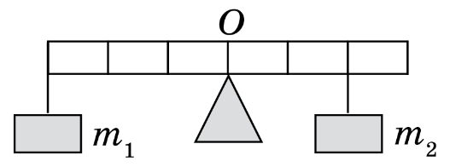

|  |  |
| --- | --- |
| ***Дано: $$m_{1}=15 кг$$*** | ***Розв’язання***  Запишемо правило моментів: $$M_{1}+M_{2}=0$$ $$m_{1}gd_{1}-m_{2}gd_{2}=0$$ $$d_{1}=3a d_{2}=2a$$ $$3m_{1}ga=2m_{2}ga$$ $$m_{2}=\frac{3}{2}m_{1} m_{2}=\frac{3}{2}∙15 кг=22,5 кг$$***Відповідь:*** |
|  |

4. Яку масу має третій вантаж якщо маси перших двох становлять 7 кг і 3,5 кг? Важіль перебуває у стані рівноваги; його масою можна знехтувати.

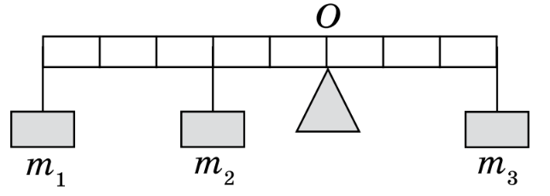

|  |  |
| --- | --- |
| ***Дано: $$m_{1}=7 кг$$ $$m_{2}=3,5 кг$$*** | ***Розв’язання***    Запишемо правило моментів:  ***Відповідь:*** |
|  |

5. Яка сила врівноважує вантаж, маса якого 8 кг? Масою важеля можна знехтувати.

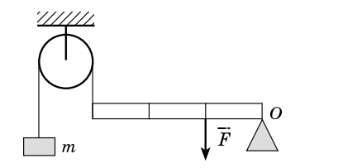

|  |  |
| --- | --- |
| ***Дано: $$m=8 кг$$ $$g=10\frac{м}{с^{2}}$$*** | ***Розв’язання***  Запишемо правило моментів:  ***Відповідь:*** |
|  |

6. Однорідна балка довжиною 4 м і масою 400 кг підперта на відстані 1,9 м від її правого кінця. На якій відстані від лівого кінця повинен стати на балку хлопчик масою 40 кг, щоб балка була у стані рівноваги?

|  |  |
| --- | --- |
| ***Дано: $$l=4 м$$ $$m_{б}=400 кг$$ $$x_{1}=1,9 м$$ $$m_{х}=40 кг$$*** | ***Розв’язання***  Запишемо правило моментів: $$M_{б}+M_{х}=0$$ $$m_{б}gd_{б}-m_{х}gd_{х}=0$$ $$d_{б}=\frac{l}{2}-x_{1}$$ $$d_{х}=x_{2}-\frac{l}{2}-d_{б}=x_{1}+x_{2}-l$$ $$m_{б}\left(\frac{l}{2}-x_{1}\right)=m_{х}\left(x_{1}+x_{2}-l\right)$$ $$m_{б}\left(\frac{l}{2}-x_{1}\right)-m_{х}\left(x_{1}-l\right)=m_{х}x_{2}$$ $$x_{2}=\frac{m_{б}}{m_{х}}\left(\frac{l}{2}-x_{1}\right)+l-x_{1}$$ $$\left[x_{2}\right]=\frac{кг}{кг}∙\left(м-м\right)+м-м=м$$ $$x_{2}=\frac{400}{40}∙\left(\frac{4}{2}-1,9\right)+4-1,9=3,1 \left(м\right)$$***Відповідь:*** |
|  |

7. Однорідну рейку завдовжки 10 м і масою 900 кг піднімають на двох паралельних тросах. Обчисліть сили натягу тросів, якщо один із них закріплений на кінці рейки, а другий – на відстані 1 м від іншого кінця рейки.

|  |  |
| --- | --- |
| ***Дано: $$l=10 м$$ $$m=900 кг$$ $$x=1 м$$ $$g=10\frac{м}{с^{2}}$$*** | ***Розв’язання***    За вісь обертання рейки оберемо вісь, яка проходить через точку *О*1 і напрямлена перпендикулярно до площини рисунка (цю точку можна обирати довільно, керуючись міркуваннями зручності).  Запишемо дві умови рівноваги тіла: $$\left\{\begin{aligned}{\vec{T}}_{1}+{\vec{T}}_{2}+m\vec{g}=0 \\ M_{1}+M_{2}+M_{3}=0\end{aligned}\right.$$ $$\left\{\begin{aligned}OY: T_{1}+T_{2}-mg=0 \\ 0+T_{2}\left(l-x\right)-mg\frac{l}{2}=0\end{aligned}\right.$$ $$T_{2}\left(l-x\right)=mg\frac{l}{2} => T_{2}=\frac{mgl}{2\left(l-x\right)}$$ $$\left[T_{2}\right]=\frac{кг∙\frac{м}{с^{2}}∙м}{м-м}= кг∙\frac{м}{с^{2}}=Н$$ $$T_{2}=\frac{900∙10∙10}{2∙\left(10-1\right)}=5000 (Н)$$ $$T_{1}=mg-T_{2} \left[T_{1}\right]=кг∙\frac{м}{с^{2}}-Н=Н-Н=Н$$ $$T_{1}=900∙10-5000=4000 (Н)$$***Відповідь:*** |
|  |

8. Невагомі стрижні шарнірно з'єднані між собою і стіною. Знайдіть сили, які діють на стрижні, якщо маса підвішеного тягаря 4 кг, α = 30°.

|  |  |
| --- | --- |
| ***Дано: $$m=4 кг$$ $$α=30°$$ $$g=10\frac{м}{с^{2}}$$*** | ***Розв’язання***  ***Відповідь:*** |
|  |

9. До кінців стрижня масою 10 кг і довжиною 40 см підвісили вантажі 40 і 10 кг. Де необхідно підперти стрижень, щоб він перебував у рівновазі?

|  |  |
| --- | --- |
| ***Дано: $$m=10 кг$$ $$l=40 см=0,4 м$$ $$m_{1}=40 кг$$ $$m_{2}=10 кг$$*** | ***Розв’язання***    Запишемо правило моментів: $$M_{1}+M_{2}+M_{3}=0$$ $$m_{1}gd_{1}-m_{2}gd_{2}-mgd_{3}=0$$ $$m_{1}d_{1}-m_{2}(l-d_{1})-m\left(\frac{l}{2}-d_{1}\right)=0$$ $$m_{1}d_{1}-m_{2}l+m_{2}d_{1}-m\frac{l}{2}+md_{1}=0$$ $$d_{1}\left(m_{1}+m_{2}+m\right)=m_{2}l+m\frac{l}{2}$$ $$d_{1}=\frac{l(2m_{2}+m)}{2\left(m_{1}+m_{2}+m\right)}$$ $${[d}_{1}]=\frac{м∙(кг+кг)}{кг+кг+кг}=м$$ $$d_{1}=\frac{0,4∙(2∙10+10)}{2∙\left(40+10+10\right)}=0,1 (м)$$***Відповідь:*** |
|  |

10. До гладкої вертикальної стіни на нитці довжиною 4 см підвішена однорідна куля масою 300 г і радіусом 2,5 см. Визначте силу натягу нитки і силу тиску кулі на стіну.

|  |  |
| --- | --- |
| ***Дано: $$m=300 г=0,3 кг$$ $$l=4 см=4∙{10}^{-2} м$$ $$r=2,5 см==2,5∙{10}^{-2} м$$ $$g=10\frac{м}{с^{2}}$$*** | ***Розв’язання***  Згідно з першою умовою рівноваги: $$m\vec{g}+\vec{T}+\vec{N}=0$$ $$\left\{\begin{aligned}OX: -T\sin{α}+N=0 \\ OY: T\cos{α}-mg=0\end{aligned}\right.$$ $$T=\frac{mg}{\cos{α}}$$ $$\cos{α}=\frac{\sqrt{{(l+r)}^{2}-r^{2}}}{l+r}=$$ $$=\frac{\sqrt{l(l+2r)}}{l+r}$$ $$T=\frac{mg}{\frac{\sqrt{l(l+2r)}}{l+r}}=\frac{mg(l+r)}{\sqrt{l(l+2r)}}$$ $$\left[T\right]=\frac{кг∙\frac{м}{с^{2}}∙\left(м+м\right)}{\sqrt{м∙\left(м+м\right)}}= кг∙\frac{м}{с^{2}}=Н$$ $$T=\frac{0,3∙10∙(4∙{10}^{-2}+2,5∙{10}^{-2})}{\sqrt{4∙{10}^{-2}∙(4∙{10}^{-2}+2∙2,5∙{10}^{-2})}}=3,25 (Н)$$ $$N= T\sin{α}=\frac{mg}{\cos{α}}\sin{α}=mg\operatorname{tg}{α}$$ $$\operatorname{tg}{α}=\frac{r}{\sqrt{l(l+2r)}}$$ За ІІІ законом Ньютона: $$F=N=mg\operatorname{tg}{α}=\frac{mgr}{\sqrt{l(l+2r)}}$$ $$F=\frac{кг∙\frac{м}{с^{2}}∙м}{\sqrt{м∙\left(м+м\right)}}= кг∙\frac{м}{с^{2}}=Н$$ $$F=\frac{0,3∙10∙2,5∙{10}^{-2}}{\sqrt{4∙{10}^{-2}∙(4∙{10}^{-2}+2∙2,5∙{10}^{-2})}}=1,25 (Н)$$***Відповідь:*** |
|  |

11. Визначити положення центра тяжіння однорідної круглої пластини радіусом R, в якій вирізали квадратний отвір зі стороною a = R/3 так, як показано на рисунку.

|  |  |
| --- | --- |
| ***Дано: $$R$$ $$a=\frac{R}{3}$$*** | ***Розв’язання***  Вирізаний квадрат подумки помістимо на його колишнє місце, і відновлену пластину закріпимо в точці *О* на горизонтальній осі.  Правило моментів: $$M_{Mg}+M_{mg}+M_{N}=0$$ Вісь обертання т. $O:$ $$Mgx-m_{кв.ч}g\frac{a}{2}=0$$ $$x=\frac{m_{кв.ч}ga}{2Mg}=\frac{m_{кв.ч}∙\frac{R}{3}}{2M}=\frac{m_{кв.ч}R}{6M}$$ $$m=ρV V=Sh S=πR^{2}$$ $$m_{ц}=ρπR^{2}h$$ $$m_{кв.ч}= ρa^{2}h=\frac{ρR^{2}h}{9}$$ $$M=m_{ц}-m_{кв.ч}$$ $$M=ρπR^{2}h-\frac{ρR^{2}h}{9}=\frac{ρR^{2}h(9π-1)}{9}$$ $$x=\frac{\frac{ρR^{2}h}{9}∙R}{6∙\frac{ρR^{2}h(9π-1)}{9}}=\frac{R}{6(9π-1)}$$***Відповідь:*** |
|  |

12. Знайдіть сили пружності в шарнірно закріплених невагомих стрижнях $AC$ і $BC$, якщо $AB=0,45 м$, $AC=0,9 м$, $BC=1,2 м$, а маса вантажу $m=50 кг$. Який із стрижнів можна замінити міцною нерозтяжною ниткою (рис. 1)?

|  |  |
| --- | --- |
| ***Дано: $$AB=0,45 м$$ $$AC=0,9 м$$ $$BC=1,2 м$$ $$m=50 кг$$ $$g=10\frac{м}{с^{2}}$$*** | ***Розв’язання***    У шарнірно закріплених невагомих стрижнях виникають тільки сили пружності, напрямлені вздовж осей стрижнів. Очевидно, що внаслідок підвішування вантажу стрижень $AC$ розтягується (тому саме його можна замінити нерозтяжною ниткою), а стрижень $BC$ стискається. Напрями сил пружності, які діють з боку цих стрижнів на шарнір $C$, показано на рис. 2. Вертикальна нитка діє на цей шарнір із силою $m\vec{g}$. Умова рівноваги шарніра: $$m\vec{g}+{\vec{F}}_{BC}+{\vec{F}}_{AC}=0$$ Щоб знайти з цієї умови сили пружності, найкраще зобразити трикутник сил (рис. 3) і врахувати, що він подібний до трикутника $ABC.$ Отже, виконуються пропорції: $$\frac{F_{AC}}{mg}=\frac{AC}{AB} \frac{F_{BC}}{mg}=\frac{BC}{AB}$$ $$F_{AC}=\frac{AC}{AB}mg F_{BC}=\frac{BC}{AB}mg$$ $$\left[F_{AC}\right]=\frac{м}{м}∙кг∙\frac{м}{с^{2}}=Н \left[F_{BC}\right]=\frac{м}{м}∙кг∙\frac{м}{с^{2}}=Н$$ $$F_{AC}=\frac{0,9}{0,45}∙50∙10=1000 \left(Н\right)$$ $$F_{BC}=\frac{1,2}{0,45}∙50∙10≈1333 \left(Н\right)$$***Відповідь: $F_{AC}=1 кН; F_{BC}≈1,3;$***замінити ниткою можна стрижень $AC.$ |
| $$F_{AC} - ?$$ $$F_{BC} - ?$$ |